PAUTA DA 1ª SESSÃO ORDINÁRIA, DA 4ª SESSÃO LEGISLATIVA DA 16 LEGISLATURA

EXPEDIENTE:

Ata da 1ª Sessão Ordinária da 4ª Sessão Legislativa da 16ª Legislatura da Câmara Municipal de Cruzeta.
Aos quatro dias do mês de fevereiro do ano de dois mil e vinte, nesta cidade, onde funciona o Poder Legislativo, na Sala das Sessões, foi realizada a 1ª Sessão Ordinária da 4ª Sessão Legislativa da Câmara Municipal de Cruzeta. Sob a Presidência do Senhor Vereador José Ethel Stephan Usando Sales Canuto de Moraes e da 1ª Secretária Senhora Vereadora Gabriela Micarla Silva de Góis Pereira. Presentes os Senhores Vereadores: Arilúzia Sasnara de Araújo, Cypriano Pinheiro Medeiros de Araújo, Domingos Alves de Araújo, Gabriela Micarla Silva de Góis Pereira, Hutson Neves Barbosa, Itan Lobo de Medeiros, José Ethel Stephan Usando Sales Canuto de Moraes, Maria de Lourdes da Silva e Mônica Maria de Medeiros Silva. Havendo quórum regimental, o Senhor Presidente às dezenove horas, deu início aos trabalhos. Por motivo de saúde e ausente à primeira sessão da Câmara Municipal o Excelentíssimo Senhor Prefeito Municipal José Sally de Araújo, para sua Mensagem Anual, foi convidado para a Mesa, a Excelentíssima Senhora Vice-Prefeita Aldeilsa Carneiro da Silva e o Senhor Secretário de Administração Paulo César Rodrigues de Araújo. Dando sequência o Senhor Secretário Municipal de Administração, proferiu a leitura da mensagem anual, fazendo assim um relato do plano de trabalho traçado para a Administração Municipal no decorrer deste ano de 2020. Nada mais havendo à tratar o Senhor Presidente às vinte horas e cinco minutos, agradeceu a presença de todos. E, declarou encerrada a Sessão de cujos trabalhos lavrou-se a presente ata que após lida e aprovada, será devidamente assinada pelos membros da Mesa.
Sala Pedro Vital da Câmara Municipal de Cruzêta-RN, em 04 de fevereiro de 2020.

José Ethel S. U. Sales Canuto de Moraes Ver. Gabriela Micarla S. de Góis Pereira
Presidente 1ª Secretária


ESTADO DO RIO GRANDE DO NORTE

MUNICÍPIO DE CRUZETA
Praça João de Góis, 167 CEP 59375-000 Fone: (84) 3473 2210
CNPJ 08.106.510/0001-50 prefeituracruzeta@yahoo.com.br
Mensagem nº 02/2020
Cruzeta/RN, em 11 de fevereiro de 2020.
Excelentíssimo Senhor
JOSÉ ETHEL S. U. S. CANUTO DE MORAES
Presidente da Câmara Municipal Cruzeta-RN
Senhor Presidente,
Senhores Vereadores,
Tenho a satisfação de encaminhar a essa Egrégia Câmara Municipal para deliberação, as inclusas proposições, a saber:
- Projeto de Lei que dispõe sobre a revisão geral anual dos vencimentos de cargos públicos e representações dos cargos em comissão, nos termos do artigo 37, inciso X, da Constituição Federal, e dá outras providências.
- Projeto de Lei Complementar que reajusta os vencimentos básicos dos cargos públicos de provimento efetivo de Professor (Língua Portuguesa, Matemática, Ciências, Língua Inglesa, História, Filosofia, Educação Física e Polivalente) e de Pedagogo, e dá outras providências.
- Projeto de Lei que reajusta os vencimentos básicos dos cargos públicos de provimento efetivo de Agentes Comunitários de Saúde e dos Agentes de Combate às Endemias, e dá outras providências.
- Projeto de Lei que dá nova redação ao art. 2 ⁰ da Lei nº 1.031, de 21 de janeiro de 2014, e dá outras providências.
O primeiro projeto em pauta estabelece em 4,7% o índice para revisão geral anual dos servidores públicos municipais da Administração Direta e Indireta, incluindo os inativos e pensionistas. A revisão geral anual, repondo as perdas inflacionárias, tem previsão constitucional, precisamente no art. 37, X, da nossa Lei Maior, com o fim de preservar o valor aquisitivo da moeda.
Os reajustes para a preservação do poder aquisitivo do salário mínimo corresponderão à variação acumulada do Indice Nacional de Preços ao Consumidor - INPC, calculado e divulgado pela Fundação Instituto Brasileiro de Geografia e Estatística - IBGE, entre o mês do reajuste anterior, inclusive, e o mês imediatamente anterior ao reajuste de cada ano. Sendo assim, a Medida Provisória nº 919, de 30 de janeiro de 2020, vem dispor sobre o valor do salário mínimo, o que torna indispensável esta propositura, considerando que o aumento do mínimo nacional causa uma elevação no custo de vida de toda a população.
O segundo projeto de lei complementar trata reajustar os vencimentos dos Professores integrantes do quadro do Magistério Municipal, a fim de adequá-los ao piso nacional dos professores da educação básica, conforme determinação contida na Lei Federal nº
11.738/2008, c/c os fundamentos da Lei Complementar nº 1 1, de 01/06/2004 (Plano de Carreira e Remuneração dos profissionais do Magistério Público Municipal).
Assim, para este exercício de 2020, o reajuste deverá ser de 12,84% (doze vírgula oitenta e quatro por cento), sendo calculado com base no crescimento do valor mínimo por aluno do Fundo de Manutenção e Desenvolvimento da Educação Básica (Fundeb) no exercício de 2019, nos termos do que dispõe o parágrafo único do citado artigo 5 ⁰ da Lei Federal nº
11.738/2008.
A terceira proposição visa reajustar o piso salarial profissional nacional dos Agentes Comunitários de Saúde e dos Agentes de Combate às Endemias nos termos da Lei Federal nº 13.708, de 14 de agosto de 2018. O beneficio vem, pois, ao encontro destas duas categorias de profissionais da Secretaria Municipal de Saúde, que passarão a perceber o reajuste no piso nacional da categoria, a partir de 01 de janeiro do ano em curso, no valor de R$
1.400,00(mil e quatrocentos reais) mensais, representando um percentual correspondente a 12% (doze por cento).
Sem dúvida, trata-se de um importante avanço para a categoria, tendo em vista que a atuação desses profissionais é importante para o funcionamento do Sistema Unico de Saúde nas Estratégias de Saúde da Família.
A última propositura dá nova redação ao art. 2⁰, da Lei nº 1.031, de 21 de janeiro de 2014, que definiu o valor da Gratificação de Incentivo conferida aos Médicos da Equipe de Saúde da Família. O objetivo desse projeto de lei é equiparar, de certa forma, os vencimentos pagos aos mesmos profissionais nos demais municípios da região, bem como no programa Mais Médicos do Governo Federal, evitando, assim, o êxodo destes quando já se encontra lenta o familiarizados com a população atendida.
Expostas, assim, as razões de iniciativa da Gestão Municipal, contamos com o apoio de Vossa Excelência e de seus dignos Pares para aprovação das matérias em pauta, em CARÁTER DE URGÊNCIA, em face da importância para os servidores públicos desta municipalidade.
Atenciosamente,
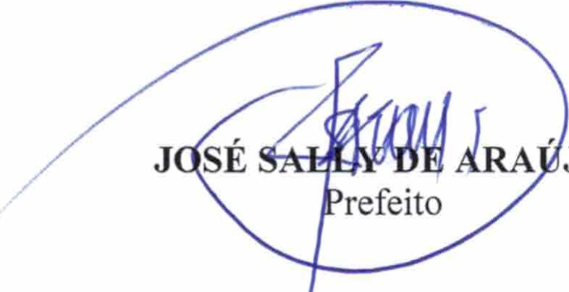
JO

ESTADO DO RIO GRANDE DO NORTE

MUNICÍPIO DE CRUZETA
Praça João de Góis, 167 - CEP 59375-000 Fone: (084) 3473 2210
CNPJ 08.106.510/0001-50 prefeituracruzeta@àyahoo.com.br
PROJETO DE LEI N^{O} 03/2020.

Dispõe sobre a revisão geral anual dos vencimentos de cargos públicos e representações dos cargos em comissão, nos termos do artigo 37, inciso X, da
Constituição Federal, e dá outras providências.

O PREFEITO MUNICIPAL DE CRUZETA
Faço saber que a Câmara Municipal de Cruzeta aprovou e eu sanciono a seguinte Lei:
Art. 1 ⁰ - Fixa a revisão geral anual aos vencimentos básicos dos servidores
públicos municipais da Administração Direta e Indireta, em 4,7% de acordo com os valores constantes no Anexo I desta Lei, a partir de 1 ⁰ de janeiro de 2020.
S 1 ⁰ 0 disposto no caput do presente artigo aplica-se aos ocupantes de
cargos de Conselheiro Tutelar.
2⁰ 0 reajuste previsto no caput deste artigo aplica-se aos proventos de aposentadoria e pensões vinculados ao Regime Próprio de Previdência Social (RPPS) do Município de Cruzeta, respeitados os respectivos enquadramentos funcionais.
Art. 2⁰ - A remuneração dos cargos de provimento em comissão e o valor das funções gratificadas ficarão reajustados pelo mesmo índice conferido aos servidores municipais, obedecendo ao constante no Anexo II desta Lei.
Parágrafo Unico. O mesmo índice, a que se refere o art. 1 ⁰ desta Lei, aplicados vencimentos dos cargos em comissão da Administração Municipal Art. 3 ⁰ - As despesas decorrentes desta Lei correrão por conta de dotações orçamentárias apropriadas previstas no Orçamento Geral do Município.
Art. 4⁰ - Esta Lei entra em vigor na data de sua publicação, retroagindo seus efeitos financeiros ao dia 01 de janeiro de 2020, revogadas as disposições em contrário,
Município de Cruzeta-RN, em 11 de fevereiro de 2020.
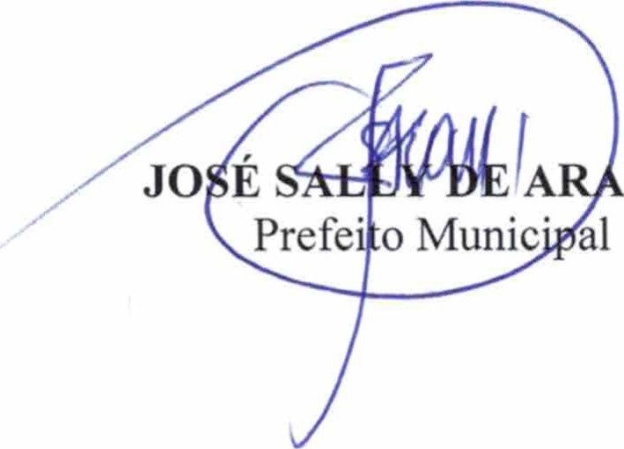
ÚJO

ESTADO DO RIO GRANDE DO NORTE

MUNICÍPIO DE CRUZETA
Praça João de Góis, 167 - CEP 59375-000 Fone: (084) 3473 2210
CNPJ 08.106.510/0001-50 prefeituracruzeta@yahoo.com.br
PROJETO DE LEI COMPLEMENTAR N^{O} 01/2020.
Reajusta os vencimentos básicos dos cargos públicos de provimento efetivo de Professor e de Pedagogo, e dá outras providências.

O PREFEITO MUNICIPAL DE CRUZETA
Faço saber que a Câmara Municipal de Cruzeta aprovou e eu sanciono a seguinte Lei Complementar:
Art. 1 ⁰ - Ficam reajustados os vencimentos básicos dos cargos públicos de
provimento efetivo de Professor e de Pedagogo, pertencentes ao Quadro Funcional do
Magistério Público Municipal de que trata a Lei Complementar nº 37, de 26 de agosto de 2014, cuja jornada de trabalho dos respectivos titulares corresponde a 30 (trinta) horas semanais.
S 1 ⁰ Conforme o art. 2⁰, S2⁰, da Lei Federal nº 11.738, de 16 de junho de 2008, serão abrangidos pelo reajuste de que trata o caput deste artigo somente os titulares dos cargos públicos de provimento efetivo de Professor e de Pedagogo que desempenhem, no âmbito das unidades escolares de educação básica e da Secretaria Municipal de Educação, Cultura e Esporte (SMECE), as atividades de docência ou as de suporte pedagógico à docência, compreendendo as funções educacionais de:
- — direção;
- — administração;
- – planejamento;
- — inspeção;
- — supervisão;
- — orientação; e
- — coordenação.
S 2⁰ Os valores correspondentes aos vencimentos básicos reajustados na forma do caput e do SI ^{O} deste artigo serão implantados, para os professores e pedagogos, de acordo com o fixado no Anexo Unico desta Lei Complementar.
S 3 ⁰ Os titulares do cargo público de provimento efetivo de Professor e de Pedagogo que não satisfaçam a condição prevista no SI ^{O} deste artigo permanecerão percebendo os respectivos vencimentos básicos, sem a aplicação do reajuste de que trata esta Lei Complementar, nos termos da Lei Complementar nº 48, de 21 de fevereiro de 2018.
S 4⁰ 0 reajuste previsto no caput deste artigo aplica-se aos proventos de aposentadoria e pensões vinculadas ao Regime Próprio de Previdência Social (RPPS) do Município de Cruzeta, respeitados os respectivos enquadramentos funcionais.
Art. 2⁰ - O Anexo II da Lei Complementar nº 11/2004 passa a vigorar de acordo com o Anexo Unico desta Lei Complementar, observado o prazo inicial de vigência consignado no artigo 5 ⁰ .
Art. 3⁰ - As despesas decorrentes da implementação desta Lei
Complementar correrão por conta das dotações consignadas na Lei Orçamentária Anual (LOA).
Art. 4⁰ - Esta Lei Complementar entrará em vigor na data de sua publicação, retroagindo seus efeitos financeiros a partir de 01 de janeiro de 2020, revogadas as disposições em contrário.
Município de Cruzeta-RN, em 11de fevereiro de 2020.

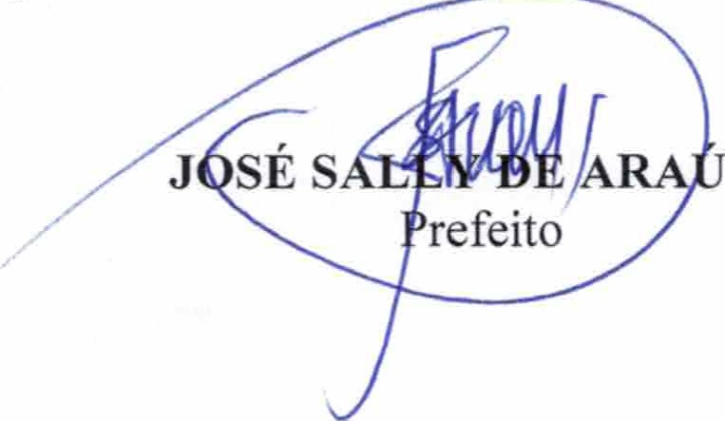

ESTADO DO RIO GRANDE DO NORTE

MUNICÍPIO DE CRUZETA
Praça João de Góis, 167 - CEP 59375-000 Fone: (084) 3473 2210
CNPJ 08.106.510/0001-50 prefeituracruzeta@yahoo.com.br
PROJETO DE LEI N^{O} 04/2020.

Reajusta os vencimentos básicos dos cargos públicos de provimento efetivo de Agentes Comunitários de Saúde e dos Agentes de Combate às Endemias, e dá outras providências.
O PREFEITO MUNICIPAL DE CRUZETA
Faço saber que a Câmara Municipal de Cruzeta aprovou e eu sanciono a seguinte Lei:
Art. 1 ⁰ - Ficam reajustados os vencimentos básicos dos ocupantes dos cargos públicos de provimento efetivo de Agentes Comunitários de Saúde e dos Agentes de Combate às Endemias de que trata o SI ^{O} do art. 9⁰-A da Lei nº 13.708, de 14 de agosto de 2018, constantes no Anexo Único desta Lei.
Parágrafo Unico. O reajuste previsto no caput deste artigo aplica-se aos proventos de aposentadoria e pensões vinculadas ao Regime Próprio de Previdência Social (RPPS) do Município de Cruzeta, respeitados os respectivos enquadramentos funcionais.
Art. 2⁰ - O atendimento das disposições contidas nesta Lei fica condicionado ao efetivo cumprimento por parte da União das obrigações introduzidas pela Lei nº 13.708/18.
Art. 3 ⁰ - As despesas decorrentes desta Lei correrão por conta de dotações orçamentárias apropriadas previstas no Orçamento Geral do Município.
Art. 4⁰ - Esta Lei entra em vigor na data de sua publicação, produzindo seus efeitos a partir de 1 ⁰ de janeiro de 2020, revogadas as disposições em contrário.

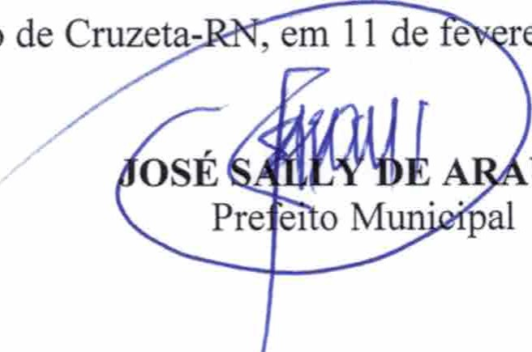
Municípi
o
reiro
de
2020.
ÚJO


ESTADO DO RIO GRANDE DO NORTE

MUNICÍPIO DE CRUZETA
Praça João de Góis, 167 - CEP 59375-000 Fone: (084) 3473 2210
CNPJ 08.106.510/0001-50 prefeituracruzeta@yahoo.com.br
PROJETO DE LEI N^{O} 05/2020

Dá nova redação ao art. 2 ⁰ da Lei n º 1.031, de 21 de janeiro de 2014, e dá outras providências.
O PREFEITO MUNICIPAL DE CRUZETA
Faço saber que a Câmara Municipal de Cruzeta aprovou e eu sanciono a seguinte Lei:
Art. 1 ⁰ - O art. 2⁰ da Lei nº 1.031, de 21 de janeiro de 2014, passa a vigorar com a seguinte redação:
Art. 1 ⁰ -

"Art. 2⁰ - O valor da Gratificação de Incentivo concedida aos Médicos, regulada pela
Lei nº 792/02, será de R$ 11.517,00 (onze mil quinhentos e dezessete reais)."
Art. 2⁰ - As despesas decorrentes desta lei correrão por conta das dotações orçamentárias próprias e específicas, previstas no Orçamento Geral do Município para o exercício de 2020.
Art. 3⁰ - Esta Lei entrará em vigor na data de sua publicação, revogadas as dispões em contrário.
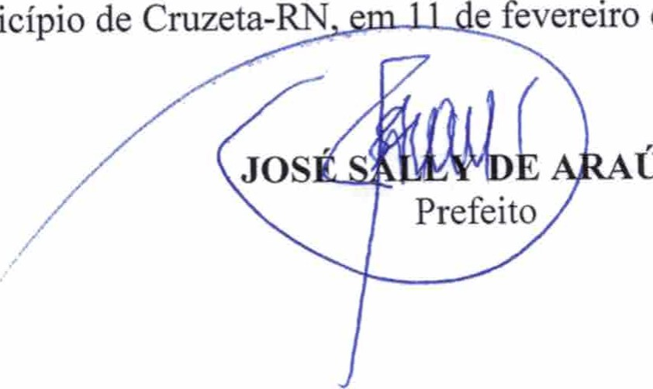
e fevereiro de 2020.
Município


ESTADO DO RIO GRANDE DO NORTE
CÂMARA MUNICIPAL DE CRUZETA
Praça Celso Azevedo, 127 – Cep. 59.375-000 – Telefax (84) 3473-2358
CNPJ 10.727.485/0001-73 – E-mail: camaracruzeta@yahoo.com.br
Processo nº ___/2020
PROJETO DE LEI Nº 01/2020

Autoriza a desafetação de bem móvel de propriedade da Câmara Municipal de Cruzeta-RN, conforme especifica e dá outras providências.

A CÂMARA MUNICIPAL DE CRUZETA, ESTADO DO RIO GRANDE DO NORTE, NO USO DE SUAS ATRIBUIÇÕES LEGAIS, FAZ SABER QUE APROVOU E O PREFEITO MUNICIPAL, SANCIONA A SEGUINTE LEI:

Art. 1° - Para fins de atendimento ao previsto no Art. 85 da Lei Orgânica do Município, fica desafetado de sua primitiva condição de bem de uso específico, locado na Câmara Municipal de Cruzeta, passando à categoria de bem disponível, o discriminado abaixo:

§1º - Um Condicionar de Ar, tipo Split KOMECO, de 12.000 BTU’s, com unidade externa;

Art. 2° - Fica o Chefe do Poder Executivo Municipal autorizado, nos termos do Art. 85, Parágrafo único, da Lei Orgânica do Município de Cruzeta, a proceder doação do aparelho descrito no §1º, do Art. 1º, para a Sala de Atendimento Educacional Especializado (AEE) da Escola Estadual Joaquim José de Medeiros.

Art. 3º - Esta Lei entra em vigor na data de sua publicação, revogadas as disposições em contrário.

Cruzeta/RN, 11 de fevereiro de 2020.

José Ethel S. U. S. C. de Moraes
Vereador

JUSTIFICATIVA AO PROJETO DE LEI Nº 01/2020

EXCELENTÍSSIMOS SENHORES
VEREADORES E VEREADORAS

O presente Projeto de Lei visa atender ao que determina o Art. 85, da Lei Orgânica Municipal, no tocante à alienação, a qualquer título, dos bens municipais.
Ademais, o bem que ora se quer desafetar e doar a Escola Estadual Joaquim José de Medeiros, haja visto que se encontra disponível e sem utilização pelo Poder Legislativo em razão da aquisição de novos aparelhos de ar condicionado, será de grande valia e interesse público, uma vez que será utilizado em sala destinada a atender crianças e adolescentes com necessidades especiais, da referida instituição de ensino, quando mais, em razão das altas temperaturas que ocorrem no nosso Município.
Portanto, necessário se faz a aprovação do presente Projeto de Lei, ao qual requer apoio dos Vereadores desta Casa para chancela ao Projeto em análise.

Atenciosamente,

Câmara Municipal de Cruzeta /RN, 11 de fevereiro de 2020.

José Ethel S. U. S. C. de Moraes
Vereador

ESTADO DO RIO GRANDE DO NORTE
CÂMARA MUNICIPAL DE CRUZETA
Praça Celso Azevedo, 127 – Cep. 59.375-000 – Telefax (84) 3473-2358
CNPJ 10.727.485/0001-73 – E-mail: camaracruzeta@yahoo.com.br

Processo nº ___/2020
PROJETO DE LEI N° 02/2020

Concede revisão geral anual aos subsídios dos Secretários Municipais e dá outras providências.

O Presidente da Mesa Diretora da Câmara Municipal do Município de Cruzeta, Estado Do Rio Grande do Norte, no uso de suas atribuições legais, faço saber que a Câmara aprovou o seguinte Projeto de Lei:
Art. 1º - É concedida revisão geral anual de que trata o art. 37, inc. X da Constituição Federal, nos termos do art. 3º da Lei Municipal nº 1.076, de 01.07.2016, pela aplicação do índice de quatro vírgula dezenove por cento (4,19%) sobre os subsídios dos Secretários Municipais, para vigorar a contar de 1º de janeiro de 2020.
Art. 2º - Os valores dos subsídios referido no artigo anterior estão demonstrados no Anexo Único que integra a presente Lei.
Art. 3º - O percentual de revisão concedido pelo artigo 1º desta Lei é resultante do Índice de Preços ao Consumidor (IPCA) apurado pelo Instituto Brasileiro de Geografia e Estatística - IBGE acumulado entre os meses de janeiro a dezembro de 2019.
Art. 4º - As despesas decorrentes da aplicação da presente Lei serão atendidas pelas dotações próprias constantes da Lei Orçamentária Anual editada pela Lei Municipal n.º 1.130, de 08.11.2019.
Art. 5º - Esta Lei entra em vigor na data de sua publicação, produzindo seus efeitos a partir de 1º de janeiro de 2020.
Sala Pedro Vital da Câmara Municipal de Cruzeta/RN, em 11 de fevereiro de 2020.

MESA DIRETORA:

___________________________________________
JOSÉ ETHEL S. U. S. C. DE MORAES
PRESIDENTE

____________________________________________
CYPRIANO PINHEIRO MEDEIROS DE ARAÚJO
VICE-PRESIDENTE

___________________________________________
GABRIELA MICARLA SILVA DE GÓIS PEREIRA
PRIMEIRA SECRETÁRIA

___________________________________________
MARIA DE LOURDES DA SILVA
SEGUNDA SECRETÁRIA

PROJETO DE LEI Nº _____/2020

ANEXO ÚNICO

VALORES DOS SUBSÍDIOS

Cargo | Valor do subsídio (R$)
Secretário Municipal | 3.963,00

